UNIVERSIDADE DE SÃO PAULO
ESCOLA DE COMUNICAÇÕES E ARTES

Bárbara Marie Van Sebroeck Lutiis Silveira Martins 6818020
Beatriz Ueda Okuda 9799234
Bruna Marques Souza Henrique 9849271
Isabela Ayra Paiva de Oliveira 9799147
Felipe Moraes 9879880

Turismo, lazer e patrimônio em Bananal:
o ponto de vista das crianças

Relatório de viagem de campo para a disciplina CRP 0492 – Introdução ao trabalho de campo em Turismo.

SÃO PAULO
2016

Parte I - Caracterização da Área Objeto de Estudo
Bananal é um município do cone leste paulista, sendo parte integrante da Mesorregião do Vale do Paraíba Paulista e da sub-região de Cruzeiro da Região Metropolitana do Vale do Paraíba e Litoral Norte desde 2012. Faz divisa com o estado do Rio de Janeiro e tem como limítrofes os municípios: Barra Mansa (RJ), Rio Claro (RJ), Angra dos Reis (RJ), São José do Barreiro e Arapeí. Dista 316 km de São Paulo em uma viagem de cerca de 4 horas e meia de carro e 5 horas e 40 minutos de ônibus, 145 km do Rio de Janeiro realizados em cerca de 2 horas e 55 minutos de carro, 63 km de Areias e 89 km de Silveiras.
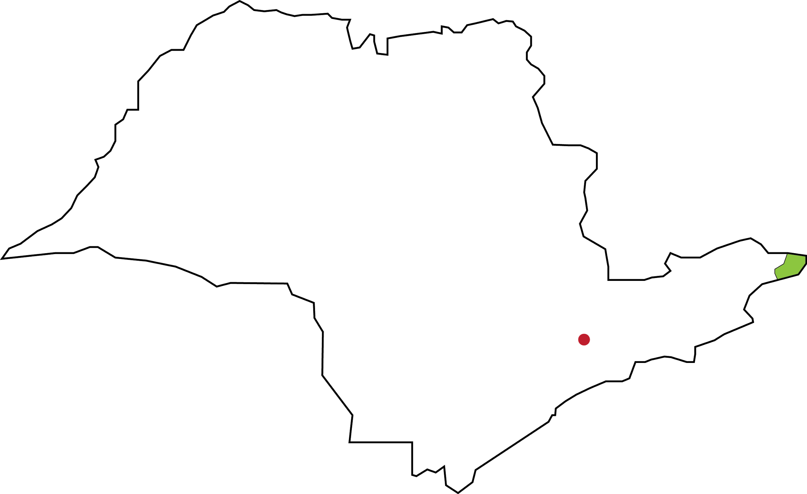
Figura 1. Mapa de localização de Bananal e da capital no Estado de São Paulo. Desenho: Bárbara Marie
Em 1783, Joaquim Barbosa de Camargo e sua mulher Maria Ribeiro de Jesus fundaram a primeira capela, dedicada ao Senhor Bom Jesus do Livramento. Em 1811, uma outra paróquia, agora separada de Areias e sob mesma invocação, foi construída no terreno cedido por André Lopes: é a atual matriz de Bananal. A povoação já fez parte da vila de Lorena e de Areias e foi elevada à condição de vila por decreto em 10 de junho de 1832; foi elevada à cidade por lei provincial de 03 de abril de 1849. Pertencia à comarca de Guaratinguetá, a qual depois foi dividida em duas, sendo a nova cabeça de termo denominada Bananal junto com Areias, São José do Barreiro e Queluz. Tinha Casa de Câmara e Cadeia, o Theatro Santa Cecília e além da Matriz, tinha as capelas de Nossa Senhora do Rosário, da Nossa Senhora da Boa Morte e de Santa Cruz.
Município essencialmente agrícola, cultivou por muito tempo o café, tinha algumas plantações de cana de açúcar para produção de açúcar, melaço e aguardente e cereais para subsistência. O sucesso na produção cafeeira decorreu das terras férteis e da proximidade dos portos marítimos para a exportação. Os barões do Vale do Paraíba tanto fluminense quanto paulista tinham uma relação muito forte com títulos e situação social, muito provavelmente pela proximidade com a capital e ainda pela produção massiva ter acontecido durante a monarquia. O sucesso da produção cafeeira fez com que a estação de peças desmontáveis fosse adquirida da Bélgica, inaugurada em 1888 e era um ramal da estrada de ferro D. Pedro II, com entrocamento na Estação da Saudade.
O cultivo indiscriminado do ouro verde, no entanto, arrasou as terras e a produção sofreu um declínio abrupto. Com as terras inférteis, escorregamentos de terra e erosões (voçorocas), os grandes proprietários saíram da cidade e as cidades do Vale passaram à viver uma sombra muito pálida de um passado áureo. Assim, junto com a marcha para o oeste paulista, o café foi embora de Bananal e do Vale e o estigma das cidades mortas parece pairar ainda hoje na mente dos bananalenses.
Dados sobre a população de Bananal nos dados de Manuel Marques em 1876 apontam para 15.606 almas (ou habitantes), sendo 8.281 escravos e 1.500 fogos (ou eleitores), configurando um dos maiores colégios eleitorais de todo o Vale. Em 1890 sua população aumentou para 17.654 habitantes e havia apenas um o jornal registrado, A Nova Phase.
A sobrevida da região aconteceu por ter sido parte do caminho da Estrada Geral que ligava São Paulo à capital, então Rio de Janeiro. Com a construção da Rodovia Presidente Dutra, inaugurada na década de 1950, no entanto, nem mesmo a passagem permaneceu e a sensação de abandono se agravou. Os dados atuais sobre a população demonstram o declínio no número de habitantes e a situação da cidade, o último capítulo dessa parte também.
A partir de consultas aos Atlas e bases de dados do Instituto Brasileiro de Geografia e Estatística (IBGE) é possível traçar características da população bananalense e fazer breves aproximações em séries estatísticas. Assim, com um PIB per capita aproximadamente de 8 162,67 reais tem-se um município com pouca renda. Se em 1991 sua população total era de 11.368 habitantes, em 2010 tinha 10.223 e aproximação para o ano de 2015 foi de 10.775: Bananal perdeu moradores. Com uma área total de 616,428 km² apresenta uma densidade de 16,58 hab/km². O Índice de Desenvolvimento Humano em 1991 era de 0,45 (baixo) e, com melhorias substanciais, passou de 0,632 (médio) no ano 2000 para 0,733 (alto) em 2010.
Uma vez que o recorte deste estudo foi feito com base nas crianças e pré-adolescentes, qual seja, de 6 a 15 anos, é interessante analisar os dados referentes à esta amostra da população. Assim, em 2010, dentro da faixa de 5 a 9 anos, Bananal apresentava: 371 meninos e 361 meninas, perfazendo um total de 732 crianças. Na outra faixa, a qual praticamente fecha nosso grupo de estudo, de 10 a 14 anos os dados eram de 439 meninos, 467 meninas, um total de 906 jovens. Tem-se que o grupo de estudo representa 15,2% da população total de Bananal. Outros dados relevantes para caracterizar o grupo de estudo são os referentes às matrículas nas escolas. Assim, em 2012, 2.104 pessoas residentes em Bananal frequentavam creche ou escola. Os dados escolares permitem dividir as matrículas da seguinte maneira:
Etapa ensino | Tipo escola | Número de matrículas
Ensino pré-escolar | 3 escolas públicas municipais | 225 matrículas
Ensino fundamental | 9 escolas públicas municipais | 1425 matrículas
Ensino médio | 1 escola pública estadual | 454 matrículas

Por fim, a cidade é cortada pelo rio Bananal, afluente do rio Paraíba do Sul, nasce na serra do Retiro e não é navegável. A rodovia dos Tropeiros (antiga Estrada Geral) constitui um eixo viário bastante marcado e com fluxo de veículos pesados. Sua malha urbana é bastante carente de infraestrutura básica (iluminação pública, calçamento adequado e regular, sinalização, equipamentos) e parece ter sido deixada à própria sorte.
Bananal é uma estância turística do Estado de São Paulo, dentre os 70 municípios considerados estâncias por lei nas categorias: turística, hidromineral, balneária e climática. Cada estância recebe verbas anuais do DADE (Departamento de Apoio ao Desenvolvimento das Estâncias) a serem aplicadas em obras que melhoram sua estrutura para receber turistas. A cidade integra o roteiro Caminhos da Corte do Vale Histórico, um projeto que apenas leva o nome e não foi efetivado. A saída para o renascimento das cidades começou com a pecuária leiteira e se aliou à questão turística, ainda muito pretura.

Parte II - Trajetória de pesquisa
Considerando o escopo deste trabalho, definiram-se três formas de pesquisas empregadas no seu desenvolvimento: revisão bibliográfica, levantamento de dados e pesquisa de campo.
A primeira decisão tomada foi a de trabalhar com um público jovem, delimitado por crianças e pré adolescentes com idades entre 6 e 15 anos de modo a procurar entender como o turismo e o lazer infantil/juvenil é realizado por crianças e para as crianças, se é adequado e planejado para as necessidades, limitações e bem-estar de tal público dentro do município de Bananal.
Para a elaboração da pesquisa foi utilizado o método exploratório-descritivo. A metodologia utilizada foi primeiramente a revisão bibliográfica, para que se pudesse fazer o reconhecimento geográfico, socioeconômico e histórico de Bananal. Em seguida foram realizadas observações sistemáticas e entrevistas in loco semi estruturadas com jovens de 11 a 15 anos e conversa informal com pais de algumas crianças e também com a coordenadora do Programa Escola da Família na escola EE Visconde de São Laurindo, abordando assuntos gerais focados no turismo, patrimônio e lazer dos jovens bananalenses. Para crianças de 6 a 10 anos foi utilizado um método mais lúdico, no qual foram feitas questões simples que eles responderam através da confecção de desenhos.
As entrevistas ocorreram no município de Bananal, nos dias 21 e 22 de maio de 2016, principalmente com crianças que se encontravam nas praças e seus arredores, na porção urbana da cidade e na escola EE Visconde de São Laurindo, que estava aberta para o Programa Escola da Família. Durante a visita de campo também se buscou observar espaços e locais destinados ao entretenimento e cultura das crianças locais.
Para a realização das entrevistas, por tratar-se de menores de idade, houve primeiramente a preocupação de pedir autorização prévia a um responsável que estivesse próximo do entrevistado. Todos os entrevistadores apresentaram-se com crachá de identificação com carteirinha USP e incluía também um crachá mais descontraído com um personagem de desenho animado. Empregou-se uma abordagem branda, que se aproximava de uma conversa descontraída e amigável. Por vezes fora utilizado o sistema de troca, se a criança cedesse espaço para conversa e respondesse a entrevista, lhe era lida uma historinha e os pesquisadores chegaram até a compartilhar momentos de brincadeiras com os jovens.
Para que fosse possível a entrevista com a coordenadora do Programa Escola da Família durante a visita de campo, houve contato prévio com a escola EE Visconde de São Laurindo através de telefonemas, e esta mostrou-se disponível a receber os pesquisadores no sábado durante as atividades do programa.
Após a reunião do material coletado, dividiu-se os dados em dois grupos: as entrevistas dos jovens de 11 a 15 anos e os desenhos das crianças de 6 a 10 anos. A interpretação dos desenhos se deu facilmente por causa da objetividade das perguntas e das respostas, e também pela interação com as crianças enquanto desenhavam, lhes era perguntado o que estavam desenhando e por quê. Alguns desenhos eram em demasia subjetivos, por exemplo, um menino desenhou o Saci-Pererê na questão em que era perguntado para qual lugar ele gostaria ir, quando feita a pergunta ele disse que “Não tem como desenhar”. Posteriormente foi revelado que ele gostaria de ir ao Sítio do Pica-Pau-Amarelo e o Saci-Pererê foi o personagem que ele escolheu para representação desse desejo. Para que não houvesse confusão com a ordem e/ou autoria dos desenhos, foi pedido para cada criança escrever seu nome e sua idade nas folhas utilizadas, além de serem feitas pequenas marcas nos cantos das folhas para melhor sistematização da correspondência pergunta-desenho.
Com as entrevistas realizadas pode ser confeccionada tabulação e gráficos que exibem dados sobre o que as crianças e pré-adolescentes de Bananal gostam de fazer em seu tempo livre, para onde vão, locais que gostariam de ir e suas ideias a respeito de patrimônio e separá-las quantativamente para que possa ser traçado um perfil desse recorte etário e assim chegar em conclusões a respeito de como o lazer, o turismo e o patrimônio histórico são vistos pelas crianças e pré-adolescentes residentes em Bananal. Os quadros abaixo pretendem indicar o nome dos entrevistados, idade, local de morada para os que sabiam e exemplos de respostas para algumas perguntas de modo a ilustrar os temas trabalhados.
Método: desenho
Nome | Idade | Lugares que gostaria de ir? | O que mais gosta de fazer? | O que gostaria de fazer?
Miguel | 6 | Praia Sete Quedas | Andar de bicicleta | Andar de carrinho
Arthur | 6 | Rio de Janeiro | Soltar pipa | Desenhar carros
Felipe | 7 | Fazenda dos Coqueiro | Jogar vídeo game | Andar de patins
Júlia | 9 | Beto Carreiro | Ir ao parquinho | Saber fazer bolo de chocolate com cobertura de morango
Matheus | 9 | Vários lugares | Capoeira | Viajar
Íthalo | 9 | Sítio do Pica-Pau Amarelo | Andar a cavalo | Comer hambúrguer
Mairon | 9 | Rio de Janeiro | Desenhar moto | Desenhar carro
Cauã | 10 | Paris | Soltar pipa | Foguete
Arthur | 10 | Disney | Soltar pipa | Jogar tênis
Método: questionário
Nome | Idade | Bairro | Atividade que gostaria que tivesse em Bananal | Tem patrimônio aqui?
Mayara* | 4 | Vila | Ballet | Festa junina, festa de agosto
Flávio | 9 | Laranjeiras | Futebol | Não
Luis Felipe | 10 | Niterói | Cinema | Festa de natal
Fernando | 10 | Centro | Vôlei | Casarão
Maria Eduarda | 11 | Laranjeiras | Ajudar as pessoas construindo casas | Caminho até Barra Mansa
Kathyellen | 12 | Fecha-porta | Nada | Igreja
Luís Eduardo | 12 | Formigas | Cinema, natação | Estação de trem
Brian | 12 | Vila Bom Jardim | Natação | Solar
Luiza | 12 | Centro | Pique-bandeira | Festa junina, Festa de agosto
Rayane | 13 | Centro | Ciclismo | Igreja
Isabelle | 13 | Bananal | Biblioteca municipal | Solar
Amanda | 13 | Morro do blá | Shopping, academia | Festa de agosto
Luiz Otávio | 13 | Formigas | Trilhas | Feijoada, praças
Kassandra | 14 | Boa Morte | Shopping | Igreja, casarão
Sandra | 14 | Boa Morte | Aula de dança, funk | Casarão
Marcos | 14 | Laranjeiras | Futebol profissional | Festa de Bananal
Paola | 15 | Fecha-porta | Aula de dança, hip hop | Festa de agosto, carnaval
Marcos | 15 | Vila | Cinema | A cidade inteira
Paulo Sérgio | 15 | / | Academia | Matriz, estação ferroviária
Ana Júlia | 15 | Boa Morte | Teatro | Festa de agosto, carnaval
Bianca | 16 | / | Não sabe | Não sabe
Luiz Eduardo | 16 | Niterói | Pista de skate | Estação ecológica

Estratégia de organização da atividade de campo
O principal foco do grupo era chegar até a escola, com contato feito previamente, para lá entrevistar as crianças. Porém, ao percorrer a cidade, o grupo se deparou com algumas crianças brincando em uma quadra. Então, três componentes do grupo se dirigiram para a quadra e outros dois continuaram a caminhada até encontrar com outras crianças, acompanhadas de suas mães. Foi pedida permissão para os responsáveis das crianças, para realização da pesquisa. Ao se certificarem que as crianças tinham entre 6 e 15 anos de idade a pesquisa foi realizada com êxito.

Ao se juntar novamente, o grupo se dirigiu para a escola EE Visconde de São Laurino, onde encontrou D. Luiza, coordenadora do Projeto Escola da família, que se mostrou proativa e feliz pelo interesse dos entrevistadores. Após cerca de 15 minutos de conversa, o grupo se dividiu novamente e enquanto dois integrantes foram para a quadra, entrevistar crianças de 6 a 10 anos, dois integrantes foram para o pátio entrevistar adolescentes de 11 a 15 e um integrante obtinha informações sobre as crianças com D. Luiza. Infelizmente, o público que havia na escola não foi suficiente para cobrir a demanda de questionários estabelecidos pelo grupo, então, ao sair da escola continuou-se a busca pelas entrevistas.
O grupo caminhou pela cidade, sentido centro e quando encontrava crianças logo procurava o responsável, abordava a criança/adolescente e quando permitido, realizava a pesquisa. Na manhã seguinte faltavam poucos questionários para serem respondidos, o grupo se dirigiu para a praça da matriz, por conta da missa havia uma circulação maior na praça, lá ele entrevistou uma criança e ao caminhar pelas ruas próximas, entrevistou duas adolescentes, posteriormente o grupo se dividiu novamente e uma parte foi até o parquinho onde conversou informalmente com pais de crianças que brincavam no local e realizou uma última pesquisa enquanto outra parte teve conversas informais com crianças na praça da matriz. Com isso, a meta foi cumprida e as entrevistas cessaram. Os diários de campo foram escritos, em sua maioria, durante a noite no período em que o grupo estava na pousada. Uma entrevista foi excepcional, a criança, Mayara, 4 anos, estava brincando e o entrevistador fez a entrevista com a mãe, pedido que tivesse respostas do ponto de vista da criança. Outras duas entrevistas foram feitas com adolescentes de 16 anos de idade, ao perguntar a idade deles, foi respondido que haviam feito aniversário naquela mesma semana. Como eles estavam acompanhando o grupo de adolescentes que já haviam sido entrevistados e se mostraram interessados em ajudar, a pesquisa foi realizada com eles também.

Parte III - As relações da comunidade local com o lazer, o patrimônio e o turismo

Lazer
O lazer está associado a qualquer ação escolhida voluntariamente para ser executada no tempo livre, ou seja, pode ser considerado lazer, jogar bola, brincar ou passar o tempo navegando na internet por um objeto eletreletrônico. Segundo Dumazedier (1973: p.34):

O lazer é o conjunto de ocupações às quais o indivíduo pode entregar-se de livre vontade, seja para repousar, seja para divertir-se, recrear-se e entreter-se ou, ainda, para desenvolver sua informação ou formação desinteressada, sua participação social voluntária ou sua livre capacidade criadora, após livrar-se ou desembaraçar-se das obrigações profissionais, familiares e sociais.

Nesse caso, quando foi perguntado o que fazem para passar o tempo, a resposta foi o que se esperava com mais de 25% dos entrevistados, que dizem passar o tempo com eletroeletrônicos. O tempo dedicado à eletroeletrônicos, séries e TV são os mais altos, seguidos por brincar e jogar bola. A pracinha também é um ambiente de lazer bastante utilizado por eles.
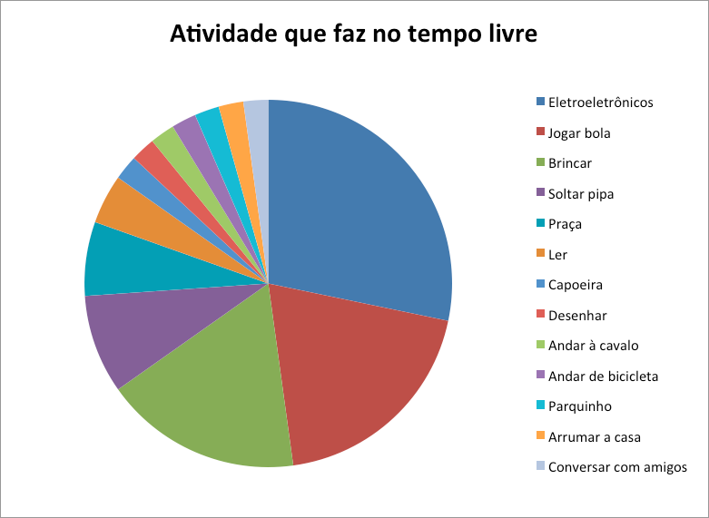
Gráfico 1. Quais atividades os entrevistados fazem no tempo livre.
Separou-se as respostas dos entrevistados na faixa etária de 6 a 10 anos do gráfico geral, para mostrar como os eletroeletrônicos influenciam mais em uma faixa etária do que em outra, no caso na faixa etária de 11 a 16 anos. Percebe-se no gráfico 2, soltar pipa corresponde a quase 50% das respostas, enquanto que eletroeletrônicos corresponde a 10%.
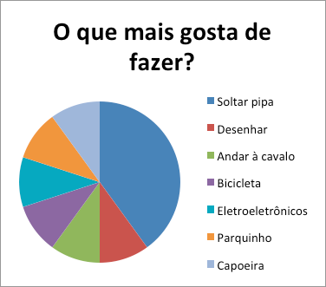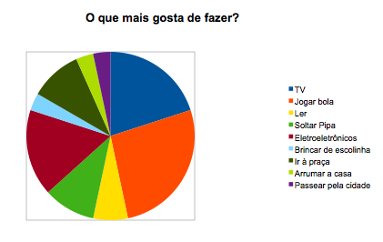
Gráfico 2. Faixa etária de 6 a 10 anos. Gráfico 3. Faixa etária de 11 a 15 anos.
A principal atividade para os entrevistados da faixa de 6 a 10 anos foi “soltar pipa”, seguida por empate entre desenhar, andar à cavalo, bicicleta, eletroeletrônicos, parquinho e capoeira. Poucas crianças dessa idade têm muito contato com as novas tecnologias, as mais comuns são televisão e vídeo game. Entre as atividades que eles não realizam mas gostariam de fazê-lo, temos: andar de patins, aprender a cozinhar, foguete, jogar tênis, jogar bola na estação, comer hambúrguer, viajar, andar de carrinho, desenhar carros. Embora alguns desses desejos sejam facilmente saciados por iniciativa própria, outros dependem de amadurecimento, poder aquisitivo, e em outros, anseios talvez para o futuro, como o desenho do foguete.
Já por base do gráfico 3, mais de 25% de respostas de entrevistados na faixa etária de 11 a 15 anos, como jogar bola. Em seguida temos por maior procura de atividade para passar o tempo como assistir televisão e em seguida eletroeletrônicos. Dessa forma, comparando os gráficos 2 e 3, percebe-se que apesar da idade distinta, há a semelhança quanto ao tempo gasto com eletroeletrônicos, por exemplo.
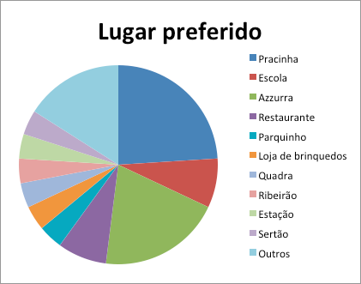
Gráfico 4. Lugar preferido na cidade.
O lugar faz parte do lazer, é o que percebe-se no gráfico 4, pois em quase 25% das respostas está presente a pracinha como local preferido, e durante as entrevistas as pessoas dizem que vão a pracinha para encontrar amigos ou até para ficar lá e mexer no celular. O mesmo acontece com Azzurra, local onde o time de futebol da cidade treina. Passeios e tardes na casa dos avós são as atividades mais comuns, aparentemente de toda a população bananalense. Tempo passado na escola da família, jogar bola e idas à cachoeira também tem destaque no gráfico.
Portanto, a pracinha é o local mais frequentado, seguida pelo Azzurra, ginásio da cidade, e pela escola. Lugares como quadra e parquinho foram citados por conta das atividades realizadas neles, jogar bola, soltar pipa, etc. Os principais motivos para essa escolha de lugares são pela tranquilidade e ponto de encontro dos amigos.
Coincidentemente, acontece o mesmo no gráfico 5, sobre atividades que realizam com a família/amigos aos finais de semana, com maiores respostas, em torno de 20% cada, ir a casa da avó e ir a restaurantes.
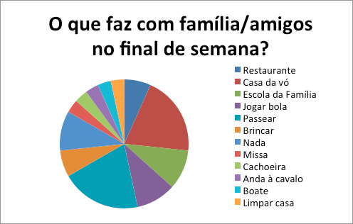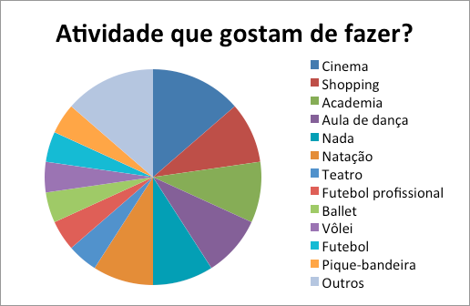
Gráfico 5. O que fazem no final de semana. Gráfico 6. Atividades que gostam de fazer.
É evidente a carência da população de cinemas e shoppings. O cinema corresponde a 20% das respostas de atividades que gostam de fazer (gráfico 6). Ou seja, para que seja possível ir ao cinema ou ao shopping os entrevistados precisam viajar até Volta Redonda ou outra cidade “grande”. O que diminui muito a frequência a esses lugares dos bananalenses. Cinemas, shopping, academia, aula de dança e natação são os itens mais almejados.

Patrimônio
O patrimônio explicita uma relação particular entre a sociedade e certos bens materiais. Assim a dinâmica do patrimônio em sua relação com o território, conduz a uma aproximação do concreto, expresso pela estrutura física dos bens, mobilizando ainda as representações sociais, cada vez mais abstratas, cada vez mais simbólicas dos lugares e por extensão do território. (2007:24)

Primeiramente foi solicitado ao entrevistado que apontasse se algo da cidade seria considerado patrimônio. A maioria das respostas, no gráfico 7, retratam patrimônio como o Carnaval, a Festa de agosto, a Matriz, o Solar. Portanto, percebeu-se que mesmo sem explicação prévia do que significa patrimônio, independente da idade dos entrevistados, eles têm uma mínima noção do que é patrimônio, apesar de não conseguirem explicar.
A ideia de patrimônio que os jovens bananalenses possuem está muito ligada a aspectos materiais. Os principais patrimônios identificados foram o Solar, a Igreja Matriz, a Festa de agosto e a Pharmacia. Para pouco menos da metade dos entrevistados, são patrimônios esses por conta da carga histórica que carregam.
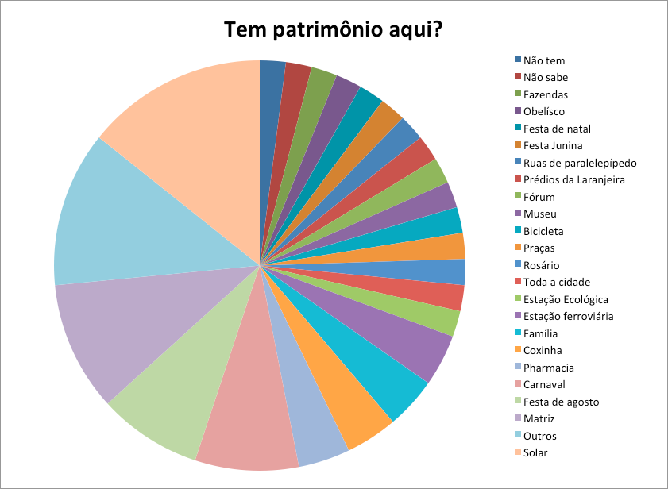
Gráfico 7. Tem patrimônio aqui?
Após, explicarmos o que é patrimônio imaterial e se participam de alguma manifestação na cidade, utilizamos como a explicação, disponível em uma cartilha do IPAC:
Patrimônio cultural imaterial é uma concepção que abrange as expressões culturais e as tradições que um grupo de indivíduos preserva em homenagem à sua ancestralidade, para as gerações futuras.

Mais de 25% das respostas foram que participam do Carnaval, atrás ficou com quase 25% a Festa de agosto (ver gráfico 8). Foi possível perceber o modo que o patrimônio imaterial é presente nas festas da cidade, pois através delas os jovens participam e reafirmam a sua identidade cultural que foi passado por seus ancestrais.
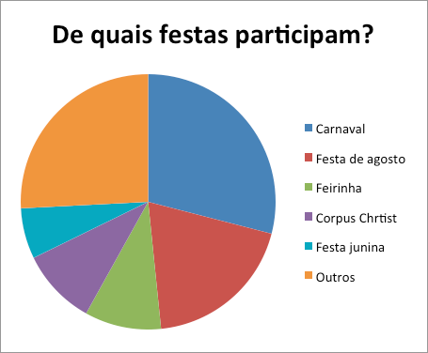
Gráfico 8. De quais festas participam?
A maioria participam de festas, principalmente do carnaval, Festa de agosto e Feirinha (evento que ocorre todo terceiro domingo de cada mês, em que há dança e barraquinhas de comida).
Depois de explicado o que é patrimônio, os entrevistados respondiam algo que fosse patrimônio, como exemplo as festas. Pela análise do gráfico 9, percebe-se respostas variadas, desde de um bem material à uma festa ou até mesmo um bem material.
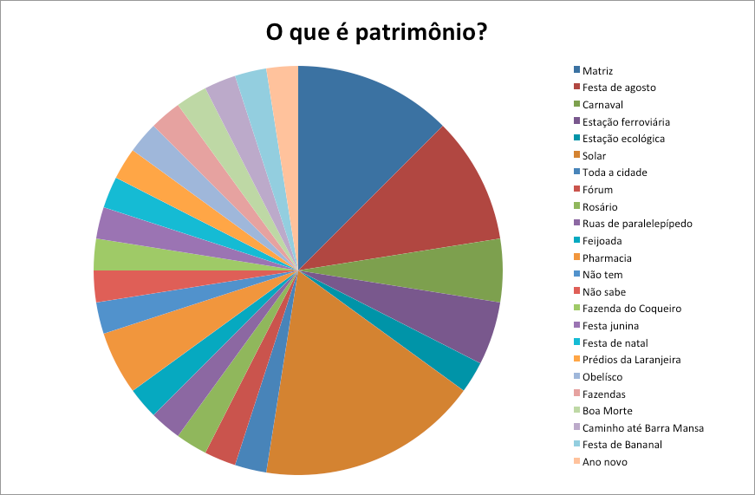
Gráfico 9. O que é patrimônio?
Assim, a noção dos entrevistados sobre o assunto mudou, de algo superficial para respostas abrangentes, por se tratar de crianças e adolescentes as respostas foram variadas. A maioria das respostas foram Matriz, Solar e Festa de agosto, tal como outros também foram citados como Ano Novo, Caminho até Barra Mansa, entre outros.

Turismo
Apesar de ser a maior cidade do Vale Histórico, segundo os índices do IBGE de 2010, a economia da cidade é baixa, assim sendo necessária a ajuda de verba do Governo do Estado de São Paulo. O turismo na cidade é de baixo grau, assim como, em outras atividades também, tanto no artesanato, na agropecuária quanto na indústria.
Com base nos dados do IBGE e através de entrevistas e desenhos coletados no estudo de campo, pode-se perceber como a atividade econômica interfere diretamente na visão do turismo para crianças e adolescentes, na faixa de 6 a 15 anos. De acordo com Rodrigues, (1999:63) a visão da palavra turismo:
... , a palavra turismo é particularmente polissêmica, evocando ao mesmo tempo uma atividade humana e social, hoje convertida em fundamental, e todo aparelho econômico.

Para a maioria dos entrevistados a palavra ‘‘turismo’’ foi associada aos destinos com o intuito de se divertir, estudar, conhecer outras culturas; além de conhecer outras cidades.
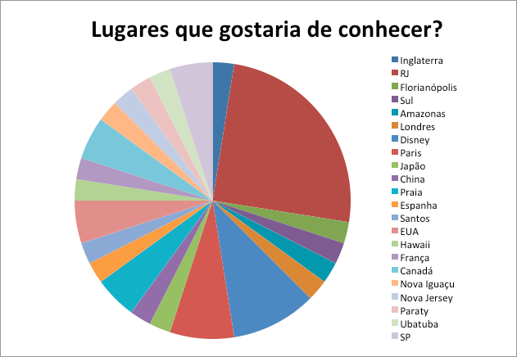
Gráfico 10. Lugares desejados para conhecer.

Foi notória a grande procura por destinos locais como ir a Paraty, São Paulo, Ubatuba, Santos e Rio de Janeiro, ou seja, fica clara a dificuldade de deslocamento dos habitantes de Bananal até para regiões próximas, muitas crianças sequer conhecem o mar, apesar da proximidade do litoral. Através da trilha no Brejal, distrito de Bananal, situado bem acima na Serra da Bocaína, numa caminhada de 4 horas e 30 minutos pode-se avistar a baia de Angra dos Reis e através da trilha, essa passando pela mata atlântica, é possível chegar a baía.
Além disso a maioria das crianças demonstrou grande interesse em viajar, apenas quatro afirmaram não querer viajar. No topo de lugares mais escolhidos tem-se Rio de Janeiro, Disney, Paris, praia, EUA, Canadá e São Paulo. No quesito aprendizagem, pode-se dividir novamente em quatro as respostas mais comuns: Aprender sobre a cultura local, diversão, estudar e conhecer novos lugares.
Com base no gráfico 11, percebe-se o equilíbrio direto entre as respostas estudar e diversão. 25% dos entrevistados acreditam que através da viagem é possível estudar, seja para o exterior (intercâmbio), cujos países cogitados para intercâmbio foram o Canadá, Inglaterra e os Estados Unidos, por exemplo. Dentro do país, as preferências foram viajar para metrópoles, como São Paulo e Rio de Janeiro para estudar.
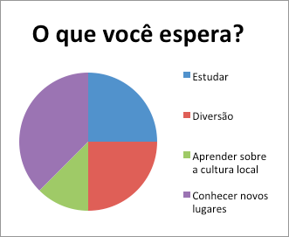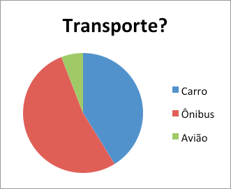
Gráfico 11. Expectativas ao viajar. Gráfico 12. Meio de transporte principal utilizado.
Os destinos foram bastantes associados a diversão, por exemplo, 25% dos entrevistados gostariam de conhecer lugares como Disney, Beto Carrero, entre outros, sendo que nesses destinos, há grande procura por seus parques temáticos.
Além da busca por diversão e estudo, há o interesse em conhecer novos lugares, assim, mais de 25% dos entrevistados gostariam de viajar por prazer de conhecer outros destinos ou para visitar familiares nesses lugares, tal como Santos, Ubatuba, Paraty, Nova Iguaçu, Florianópolis, Amazonas, entre outros. E por fim, viagem com o intuito de conhecer a cultura local, pode estar associada ou não ao intercâmbio, mas carrega a essência de conhecer outra cultura, em Paris, Londres, Japão, China e Espanha.
O transporte mais utilizado para realizar viagens turísticas, de acordo com a pesquisa, é o ônibus, mais de 50% dos entrevistados o utilizam; um pouco mais de 25% utilizam carro e uma pequena parcela dos entrevistados viajam de avião. (ver gráfico 12)
Os entrevistados viajam nas férias (dezembro, janeiro e julho) sendo representado por quase metade dos entrevistados. Um pouco mais da metade dos entrevistados viajam em feriados, uma vez ao ano ou em outras datas. (ver gráfico 13)
A maior parte as crianças disse que viaja ou já viajou, uma pequena parcela disse que o faz com pouca frequência e a parcela restante nunca viajou. Para as que já viajaram, os destinos podem ser divididos em quatro grupos: Rio de Janeiro, São Paulo, cidades vizinhas (redondezas) e outros. Os pontos tidos como mais marcantes nas viagens são praia e Cristo Redentor. Outros aspectos como parques, zoológico, cinema e shopping aparecem pontualmente.
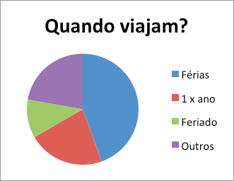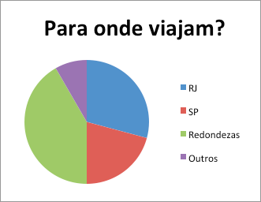
Gráfico 13. Quando o entrevistado viaja. Gráfico 14. Principais destinos de viagem.
Com base no gráfico 14, percebe-se como os lugares onde os entrevistados viajaram são limitados, contando com um pouco mais de 25% os que afirmam terem viajado para as cidades ao redor de Bananal, cidades como Volta Redonda e Resende. Percebe-se que um pouco mais de 25% viajaram para a cidade do Rio de Janeiro. Apesar da cidade estar localizada no Estado de São Paulo, poucos conhecem a capital do seu próprio estado, esses sendo menos de 25% dos entrevistados.
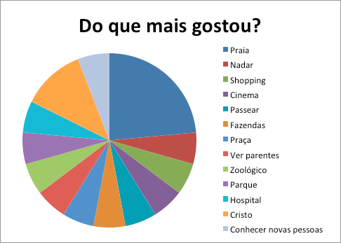
Gráfico 15. O que os entrevistados mais gostaram ao viajar.
Em se tratando de entrevistados da faixa etária entre 6 a 15 anos, no gráfico 15, percebe-se que esses gostaram mais de atividades como conhecer a praia, ir ao shopping, cinema, zoológico, entre outras atividades.
Os meios de comunicação influenciam nas escolhas dos destinos dos entrevistados, por meio de propagandas de viagens para a Disney, por exemplo. Além de filmes e seriados estrangeiros, um exemplo foi uma criança de 12 anos que gostaria de ir para Nova Jersey (EUA) por causa do programa culinário Cake Boss. Através desses meios, perceb-se como a televisão e as mídias de massa geram influências diretamente nas crianças, inclusive algumas desenharam hambúrguer como algo significativo, e até as que gostariam de viajar até o Rio de Janeiro para ir ao McDonald’s.
Além da pesquisa sobre os moradores bananalenses como turistas, perguntou-se “porque é importante os turistas conhecerem a sua cidade?” Percebe-se respostas com a intenção de arrecadação monetária, como: ‘‘ajudam a economia’’.
Mais da metade dos entrevistados tiverem respostas positivas como: legal, importante e interessante. Uma parte pensa que os turistas visitam a cidade pelos atrativos turísticos da região e outra pequena parte acha-os mal educados por não cumprimentarem os locais; uma parte não soube dizer porque é importante esse fluxo turístico, embora afirmasse que o seja. Muitos disseram que é importante para conhecer o local, o Vale Histórico e a cultura deles.

Parte IV - Considerações finais
Durante o período preparatório escolheu-se o recorte etário da população bananalense, com um propósito de obter respostas reais, livres de pré-conceitos e ter um enfoque no lazer e descobrir o pertencimento deles ante à uma sociedade que, supostamente, não possuía mais identidade com sua história.
Por mais de uma vez fomos alertados sobre possíveis obstáculos a enfrentar na cidade, pois, segundo os professores e alunos mais experientes: “O povo e a cidade são relutantes a dar informações, não são tão receptivos a quem vem de fora e, principalmente, quando é da USP”. Claro que mesmo imbuído dos deveres, era compartilhado pelo grupo um misto de sentimentos, entre a obstinação de transpassar um desafio e com a temerosidade de enfrentar eventuais relutâncias que poderiam culminar em dificuldades para a realização do trabalho.
O grupo conta com uma estrutura mista, com duas arquitetas e urbanistas e um comunicador social, sendo todos os cinco integrantes estudantes de turismo no momento, o que permitiu um olhar mais amplo e diversificado do panorama encontrado na cidade. O enfoque, mesmo com especificações de formação, era o descobrimento do lazer e turismo praticado pelos bananalenses, identidade do povo para com o patrimônio e do patrimônio para com o povo, suas problemáticas, qual contexto social eles estariam inseridos e possíveis conceitos e ações de ordem resoluta para tais problemáticas, e tudo isso respeitando nosso público alvo e suas respectivas faixas etárias. Em pouco tempo, encontrou-se uma realidade diferente da comentada anteriormente: a receptividade era perceptível ante às crianças e seus respectivos parentes em resposta à uma abordagem sutil, sincera e com a transparência com o intuito de querer entender, assimilar e passar a frente às informações num possível melhor prognóstico. Através de conversa informal, em meandros ao questionário, muitas pessoas comentaram se sentirem abandonadas, fora da realidade de Bananal quando estas se deparavam com outros profissionais ou acadêmicos que por ali passaram outrora.
Em pouco tempo de conversa, foi de comum acordo que nossa metodologia era distinta e que seria possível sermos agentes da mudança ou de uma valorização não concebida a esses bananalenses. Foi perceptível que, com atitudes positivas como atividades lúdicas em forma de questionário, o grupo compreendeu a parcimônia e educação a eles oferecida para melhor entender o bem-viver do cotidiano, atividades corriqueiras em forma de lazer, descanso ou fuga ou busca num turismo e os impactos patrimoniais e referências àqueles que entrevistamos. Também foi notória a não-participação ou a não-identificação deles num processo histórico, de um processo informativo aos agentes externos e a falta ou rara atividade turística dessas pessoas (com exceção das crianças) as faziam sentir-se menores ou perfis excluídos, como no caso de duas mães de crianças que foram entrevistadas na beira da calçada, por exemplo.
Especificamente sobre a pesquisa realizada, os resultados foram bastante interessantes e a forma de abordagem se mostrou de acordo com o proposto pela disciplina em que pese o sucesso em colher um número satisfatório de respostas e de uma amostra variada de extratos sociais. O ponto de vista das crianças, mesmo que pudesse parecer muito complexo e assustador se mostrou, com efeito, como uma atividade muito mais simples e com pitadas de diversão. As viagens não são frequentes, o desejo de visitar o Rio de Janeiro é quase unânime. Alguns não viram o mar ainda, apesar da proximidade com Angra dos Reis. As respostas colhidas demonstram olhares ingênuos, fáceis e interessados. A resposta de uma jovem pelo desejo de um teatro na cidade, faz com que se pondere: Bananal em seu tempo áureo tinha um teatro suntuoso e hoje, a despeito do interesse parece desconsiderar uma infraestrutura assim como interessante para atividades de formação e lazer.
Atividades de sensibilização patrimonial eram desenvolvidas pela prefeitura até poucos anos atrás, com temáticas específicas para cada ano letivo no ensino fundamental, no entanto, foram desativadas e hoje os alunos não contam mais com atividades de extrema importância como essa. O painel abaixo, em montagem de fotografias, foi encontrado no corredor da escola onde foram feitas as entrevistas e foi elaborado pelos alunos e funcionários sobre o patrimônio de Bananal.
O lazer do grupo etário estudado é simples, uma pipa ou um jogo de bola na pracinha. O grupo fez esboços dos espaços em que as crianças foram entrevistadas e brincavam e, apesar de não ser do escopo deste trabalho, vale inferir que são espaços áridos e carentes de reformas de modo a atender com mais segurança e qualidade as crianças que querem correr, pular e brincar. Brincadeiras de rua ainda são comuns na cidade, apesar dos eixos viários serem parte da rodovia dos Tropeiros e terem um fluxo de veículos pesados relativamente intenso. O programa Escola da Família também constitui um braço importante de suporte para atividades de lazer, com a abertura das escolas da rede Estadual de ensino aos finais de semana ao fornecer jogos de tabuleiro, estrutura para jogos de quadra e disponibilidade para oficinas de artesanato e formação para a população.
Uma imagem que conta nos anexos contempla os dois temas mencionados anteriormente: a apropriação do patrimônio por uma criança que jogava bola na quadra instalada ao lado do trem que fica em exposição.
Curiosamente, apesar de se tratar de um dos ícones de visitação de , a estação foi pouco mencionada como um patrimônio pelas crianças. É facilmente explicado pelo fato de não existir mais a ferrovia há décadas e a cultura do trem ser uma estória. De fato, se a estação se propõe a ser o patrimônio bananalense, o acesso à cidade é feito com estradas sinuosas, ônibus com pouca oferta de horários e o carro é a melhor opção, apesar da carência de locais para estacionamento durante a visitação no centro, por exemplo.
Finalmente, não foi possível furtar aos olhares criteriosos de urbanistas e arquitetas a situação da própria cidade e seus impactos para os moradores. Foram observadas então a acessibilidade para as escolas, a aproximação das comunidades periféricas e mais carentes às escolas e ao centro histórico (existência de algumas linhas de ônibus), ruas, calçadas (sem nenhum padrão e por vezes, inexistentes). Uma cidade pode ser boa para o turista tão somente quando ela é agradável ao morador. Por ser a cidade que mais recebe turistas do circuito citado, seria interessante aliar o repasse de verbas com a implantação de projetos que possam trabalhar a questão urbana e a atividade turística, indissociáveis por excelência.

Referências bibliográficas

COSTA, S. C.; OLIVEIRA, P. P. de. Até que ponto a atividade turística permite a vivência de novas experiências, Revista de Turismo. [on-line]. Ed. jun/03. Disponível em <http://www.revistaturismo.com.br/artigos/vivencia.html> Acesso em 15 jun. 2016 às 10:50.

DUMAZEDIER, Joffre. Sociologia empírica do Lazer. São Paulo: Perspectiva, 1999.

FALAVIGNA, L. J.; IKEGAMI, M. S.; LEAL, L. L. (orientadora). O Turismo de lazer como alternativa do indivíduo inserido na sociedade contemporânea, Revista de Turismo. [on-line]. Ed. mai/03 Disponível em <http://www.revistaturismo.com.br/artigos/soccontemporanea.html> Acesso em 15 jun. 2016 às 11:00.

FREITAS, M. A. R. G. de. Bananal: cidade histórica, berço do café. São Paulo: Rumo gráfica, 1981.

GRUNBERG, E. Manual de atividades práticas de educação patrimonial. Brasília: IPHAN, 2007. Versão on-line (pdf) disponível em <http://portal.iphan.gov.br/uploads/publicacao/EduPat_ManualAtividadesPraticas_m.pdf> Acesso em 30 abr. 2016 às 8:15.

IBGE - Instituto Brasileiro de Geografia e Estatística. Cidades. Disponível em <http://cidades.ibge.gov.br/painel/populacao.php?lang=&codmun=350490&search=sao-paulo|bananal|infogr%E1ficos:-evolu%E7%E3o-populacional-e-pir%E2mide-et%E1ria> Acesso em 14 jun. 2016 às 14:35

IPAC-BA. Cartilha com conceitos gerais sobre patrimônio imaterial. Disponível em <http://www.ipac.ba.gov.br/patrimonio-imaterial/conceitos-gerais> Acesso em 21 de jun. de 2016 às 10:37.

LUNÉ, J. B; FONSECA, P. D. da. (org.). Almanak da província de São Paulo para 1873. (versão fac-similar). São Paulo: Imprensa Oficial do Estado – Arquivo do Estado, 1985.

MARQUES, M. E. A. Apontamentos históricos, geográficos, biográficos, estatísticos e noticiosos da Província de São Paulo. Tomo I - Coleção Biblioteca Histórica Paulista. São Paulo: Livraria Martins Editora, 1952.

PNUD. Atlas do Desenvolvimento Humano dos Municípios-Brasil 2013. Disponível em <http://www.pnud.org.br/IDH/Default.aspx?indiceAccordion=1&li=li_AtlasMunicipios> Acesso em 14 jun. 2016 às 15:17.

RODRIGUES, A. A. B.. Turismo e Geografia: reflexões teóricas e enfoques regionais. Editora Hucitec, São Paulo, 1999.

SEABRA, G.. Turismo de Base Local: identidade cultural e desenvolvimento regional. João Pessoa, Universitária, 2007.

SÃO PAULO. Almanach do Estado de São Paulo. São Paulo: Jorge Seckler & Cia, 1890.

SÃO PAULO. Secretaria de Turismo - Departamento Apoio Desenvolvimento Estâncias. Disponível em <http://www.turismo.sp.gov.br/dade/estancias.html> Acesso em 16 jun. 2016 às 18:15

Anexo I

Propostas de questionário: Crianças de 11 a 16 anos de idade

Turismo
1) Você costuma viajar? Se sim, para onde, quando, qual transporte? Do que mais gostou?
2) Você tem vontade de conhecer outros lugares? Quais lugares?
3) O que acha das pessoas que vêm conhecer a sua cidade?
Lazer
4) O que você gosta de fazer quando não está na escola?
5) Você faz alguma atividade com sua família ou amigos no final de semana?
6) Se você pudesse escolher alguma atividade para fazer em Bananal, qual seria?
Patrimônio
7) Qual seu lugar preferido na cidade? Por que?
8) Você participa de alguma festa ou evento na cidade ou região?
9) O que você considera mais importante em Bananal? Por que isso é importante pra você?
*Explicar o que é patrimônio e...
10) Você acha que tem algum patrimônio na cidade?

Propostas de desenho: Crianças de 6 a 10 anos de idade

Turismo
Desenhe um lugar que você já foi (aqui na região ou outra cidade) e um que gostaria de visitar.
Lazer
Desenhe qual atividade você mais gosta de fazer quando não está na escola (final do dia, fim de semana, férias) e o que você gostaria de fazer.
Patrimônio
Tem alguma coisa em Bananal que você quer que exista pra sempre? (lugar, comida, festa).

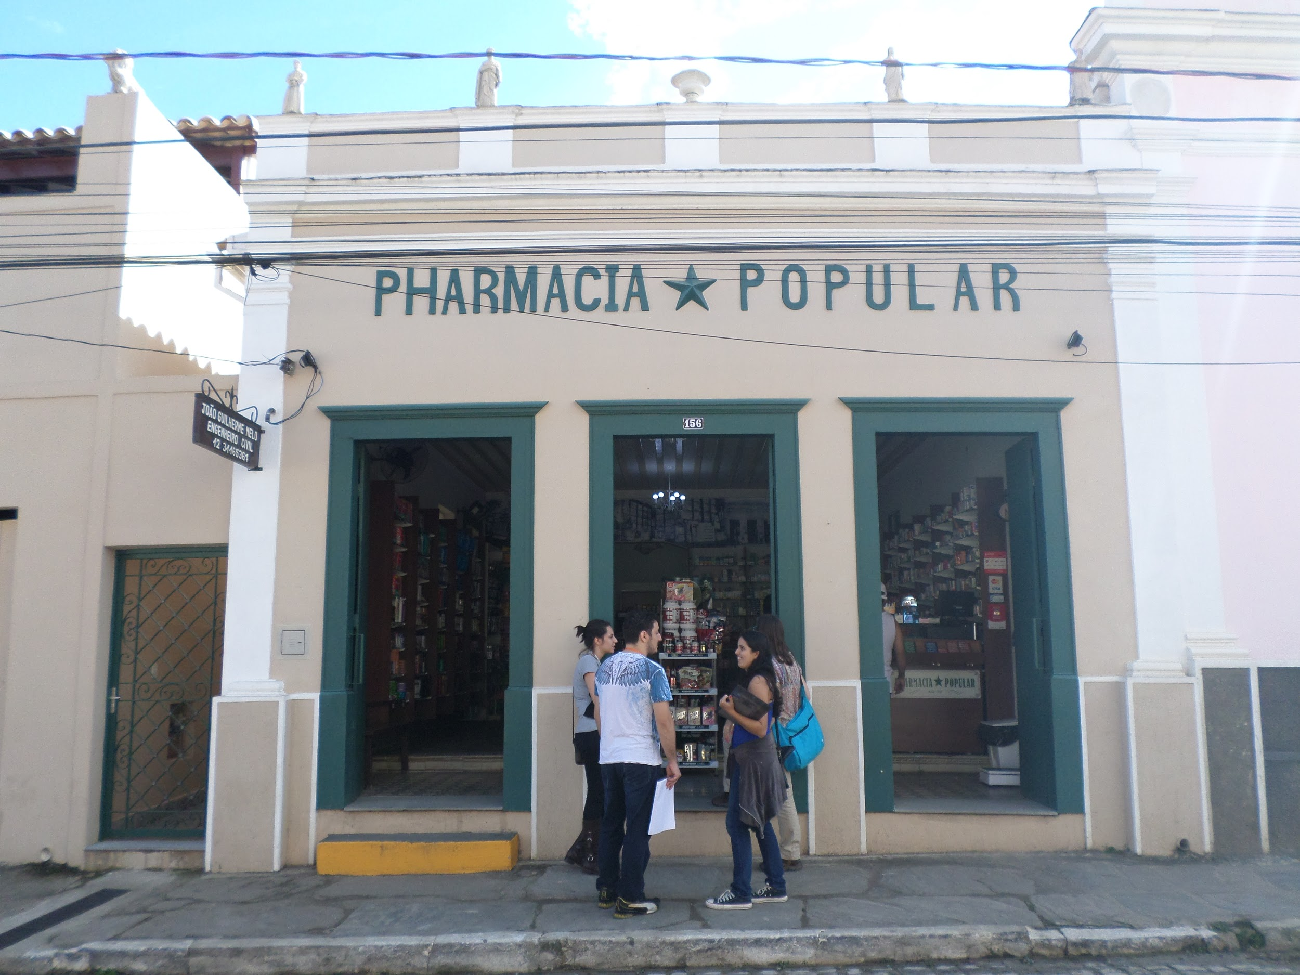
Anexo II - Fotografias
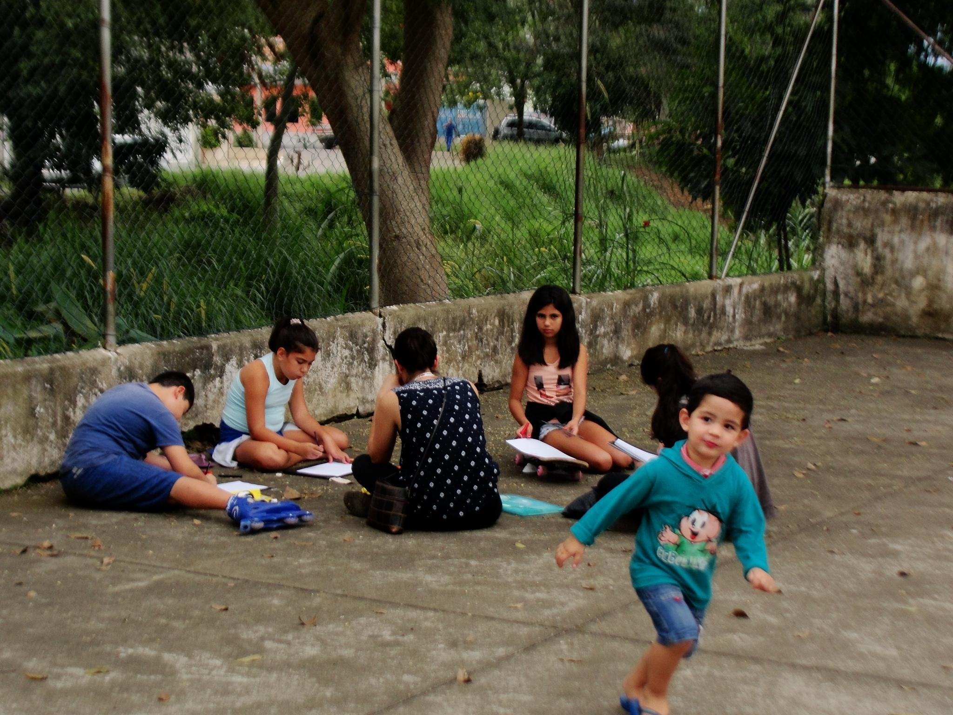
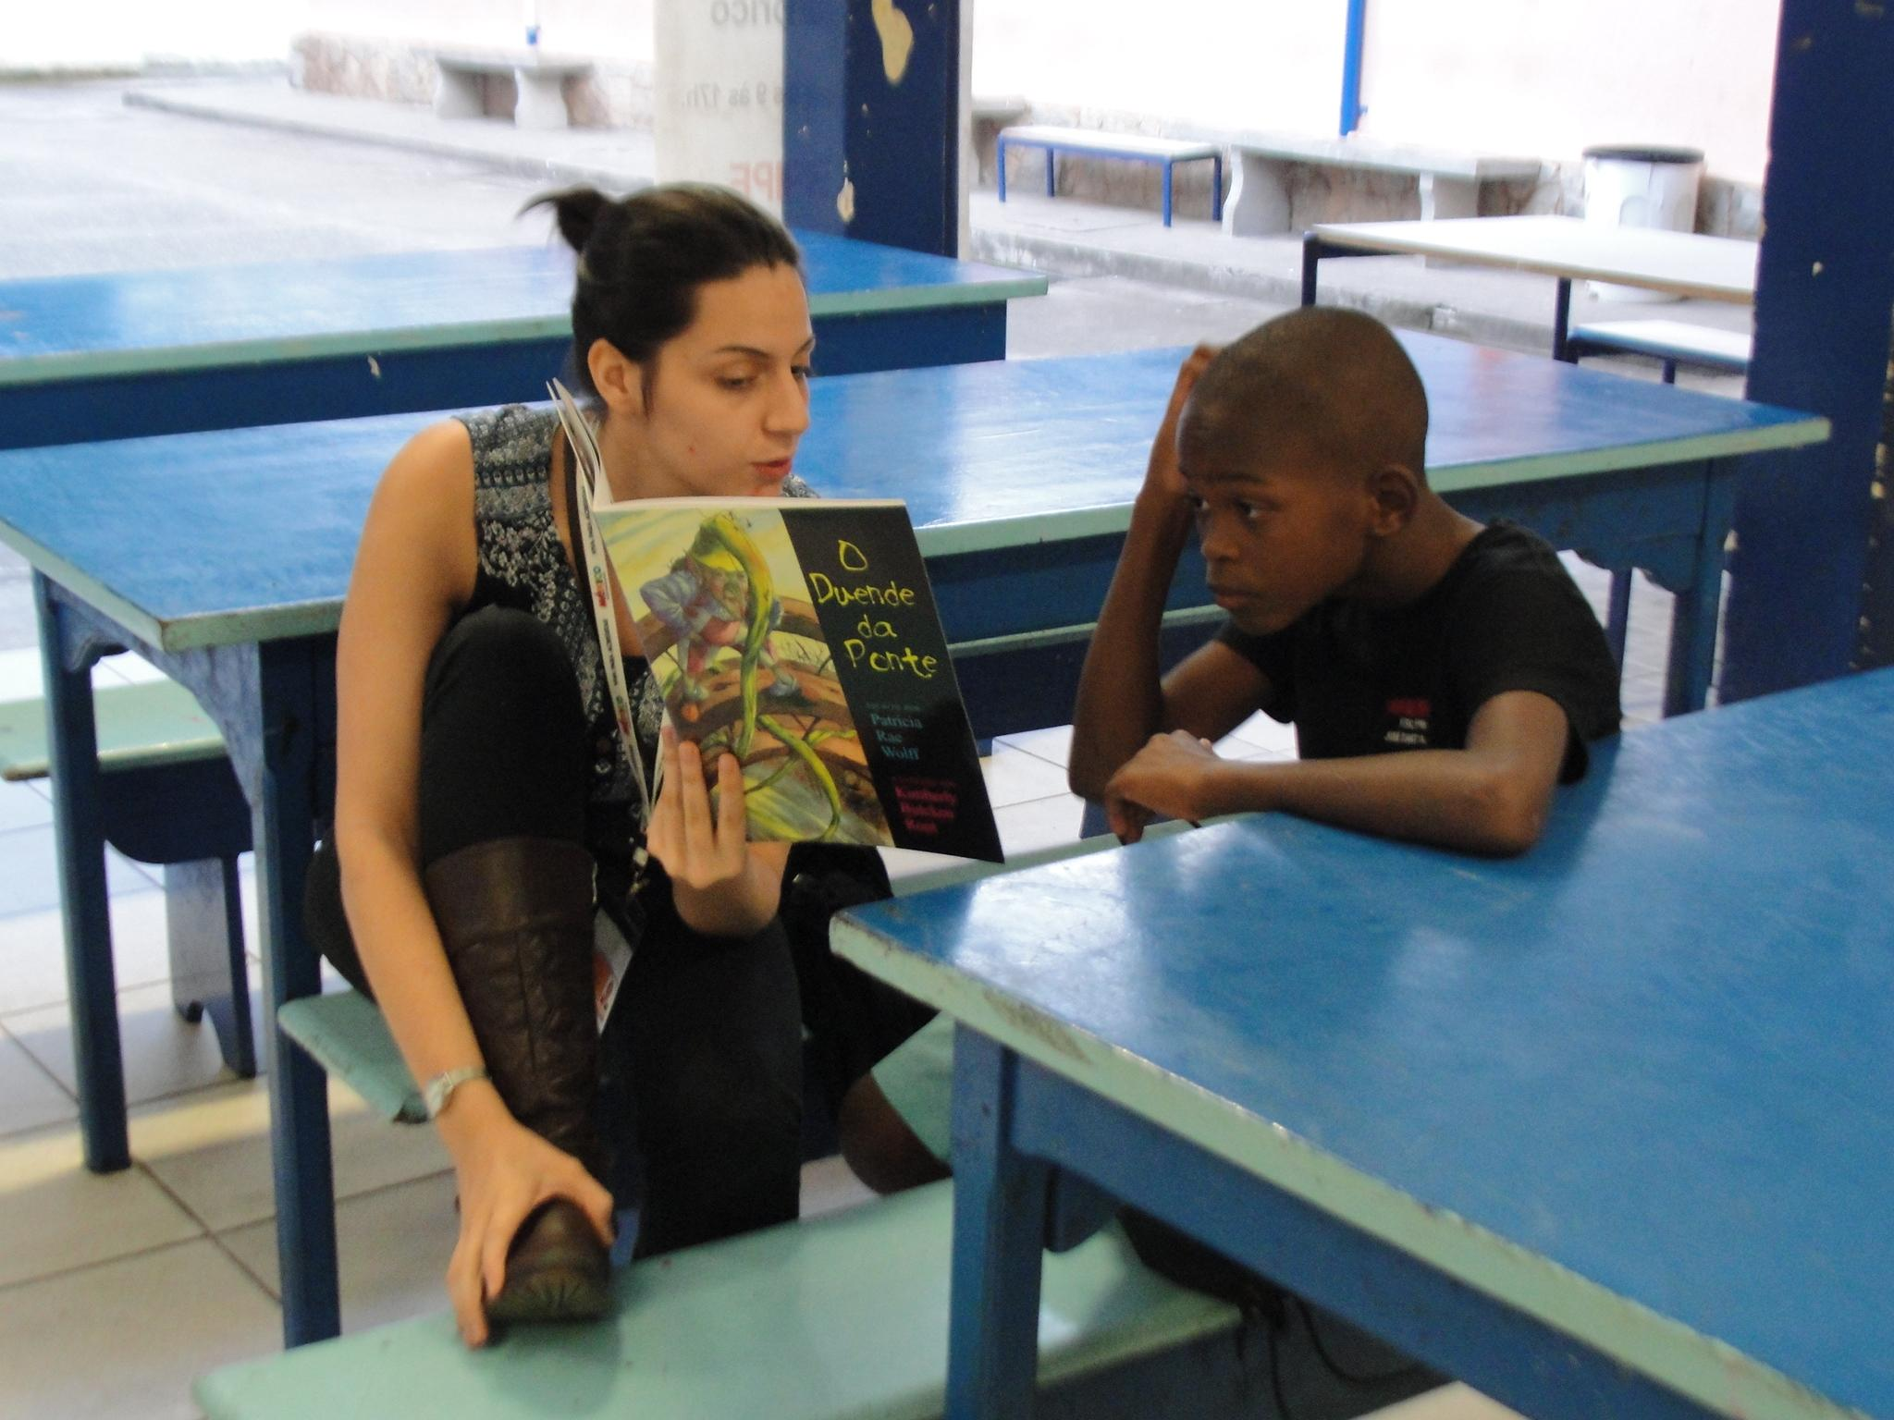
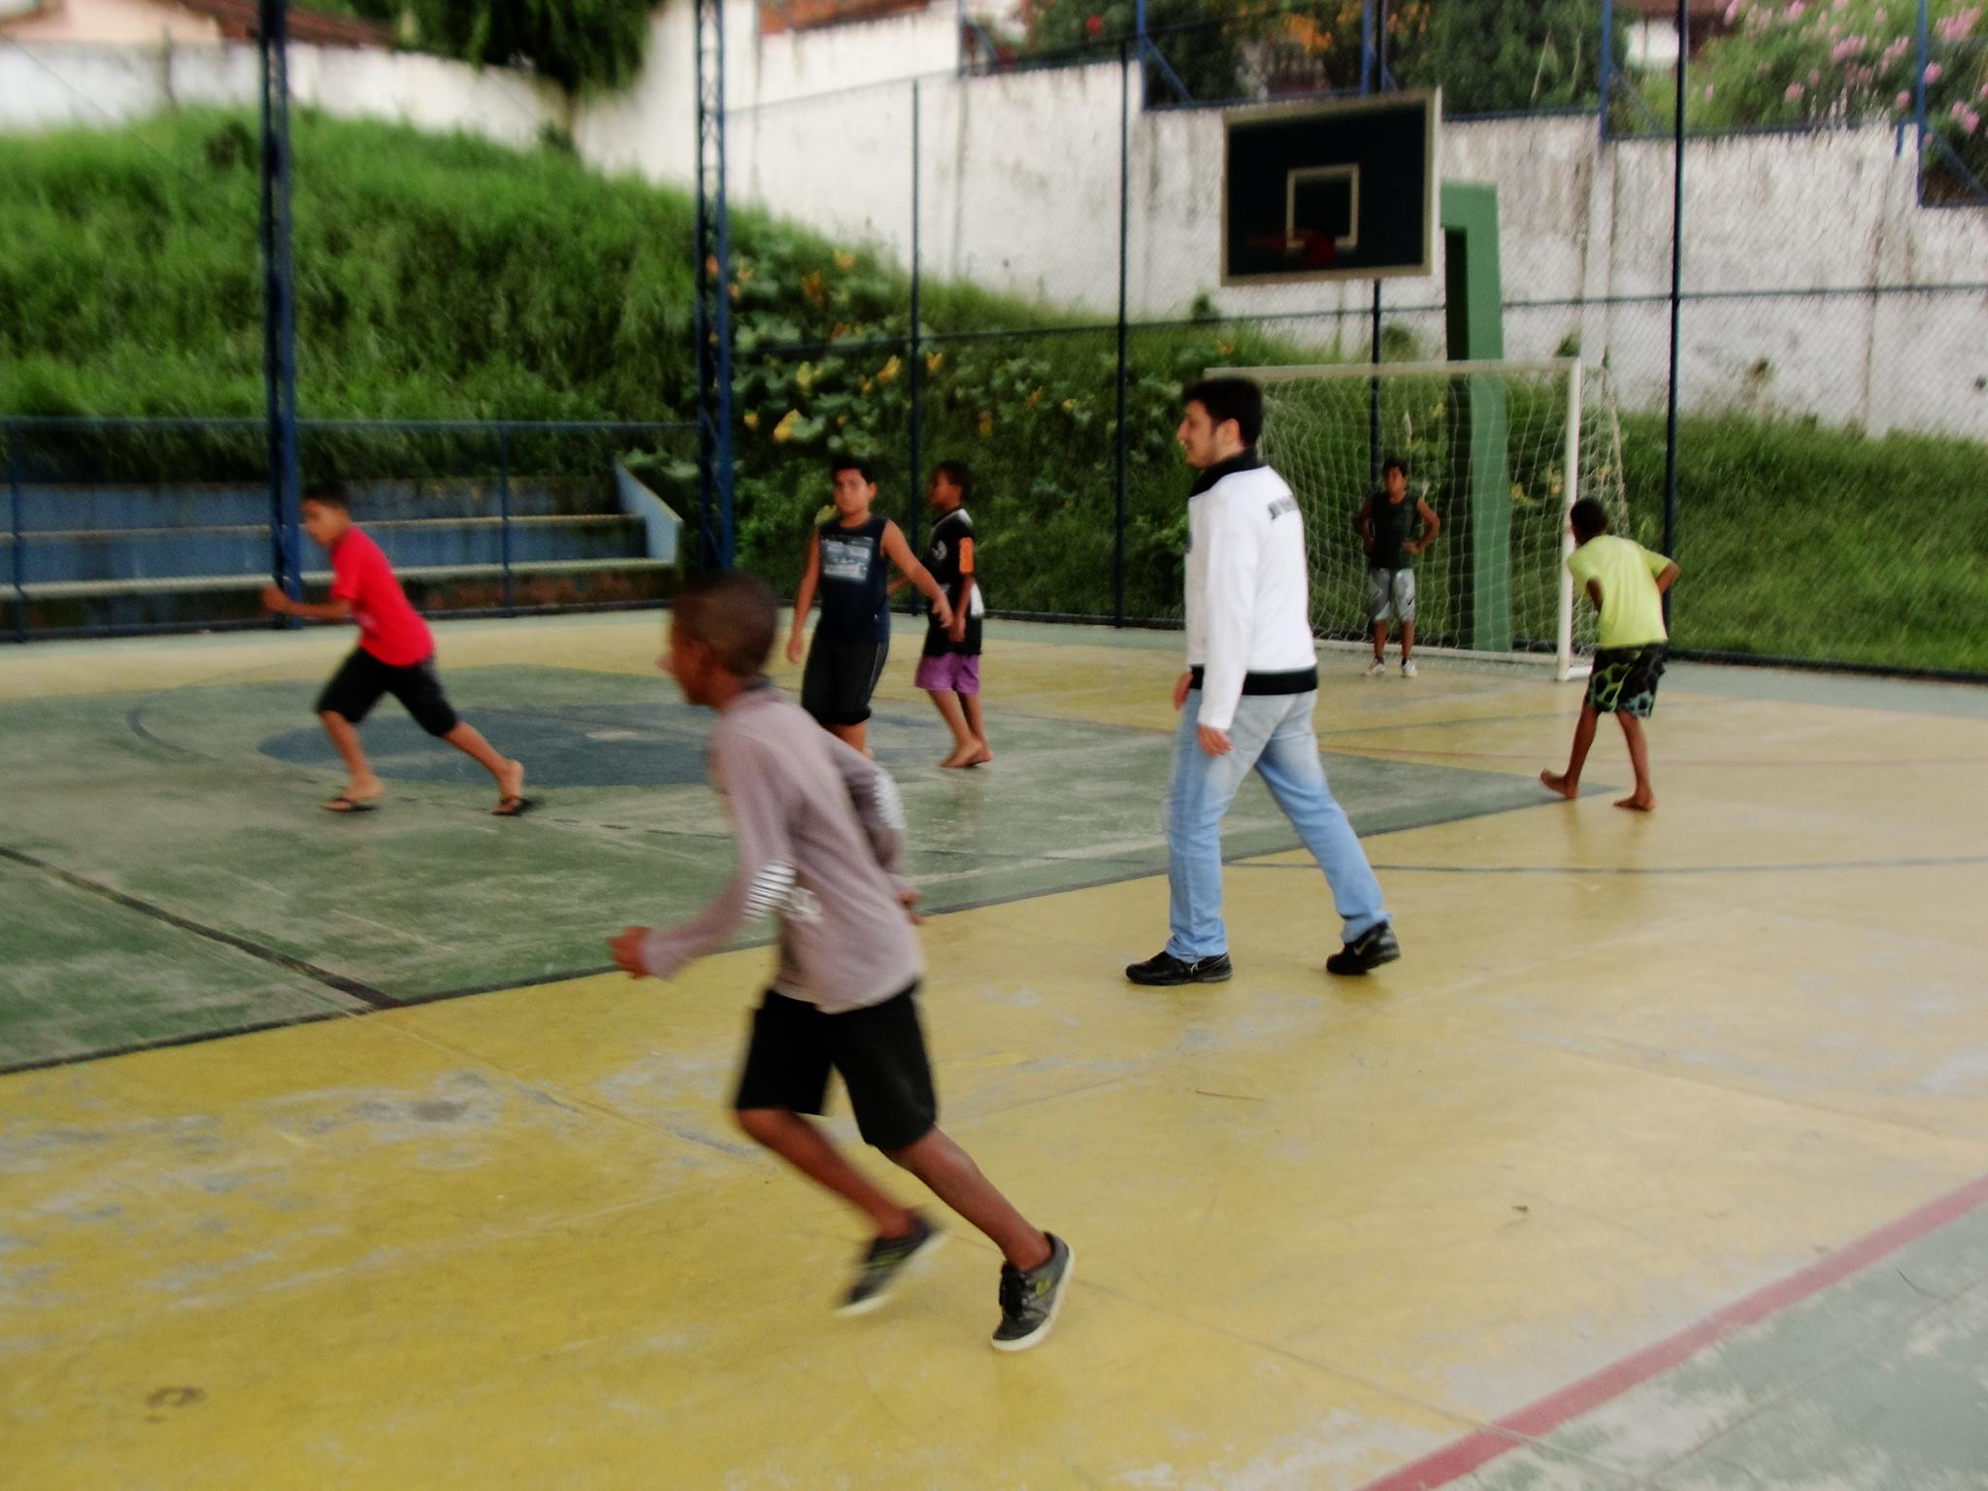
Imagens 1 e 2. Leitura de um livro após uma entrevista e brincadeiras na escola. Fotos: Bárbara Marie
Imagem 3. Grupo de crianças encontradas ao acaso na “beira-rio”. Foto: Bárbara Marie

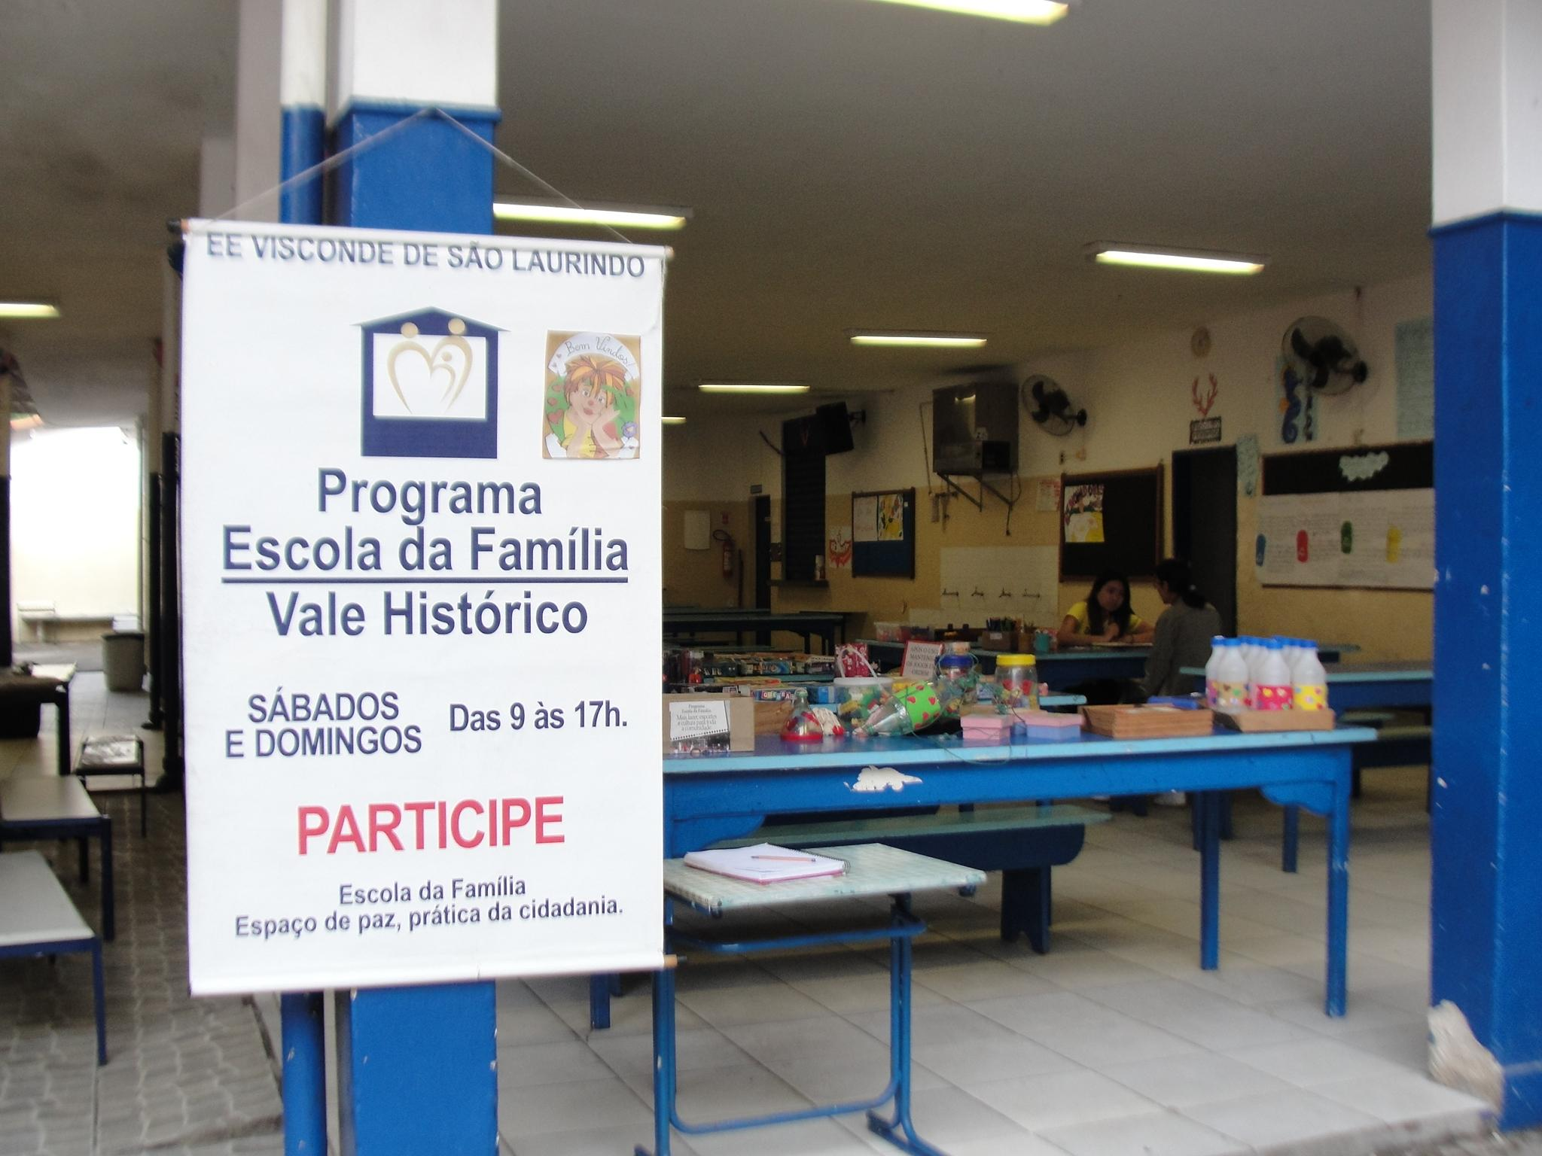
Imagem 4. Programa Escola da Família na EE Visconde de São Laurindo. Foto: Bárbara Marie
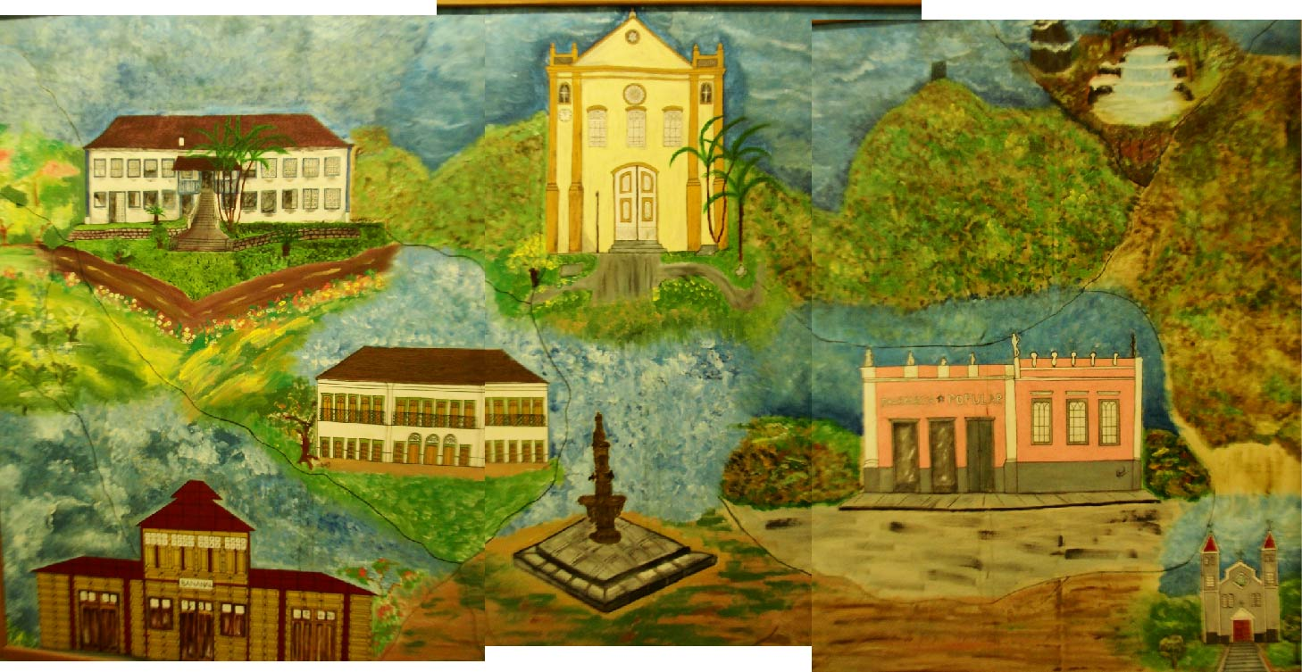
Imagem 5. Quadro encontrado na EE Visconde de São Laurindo. Montagem fotografias: Bárbara Marie
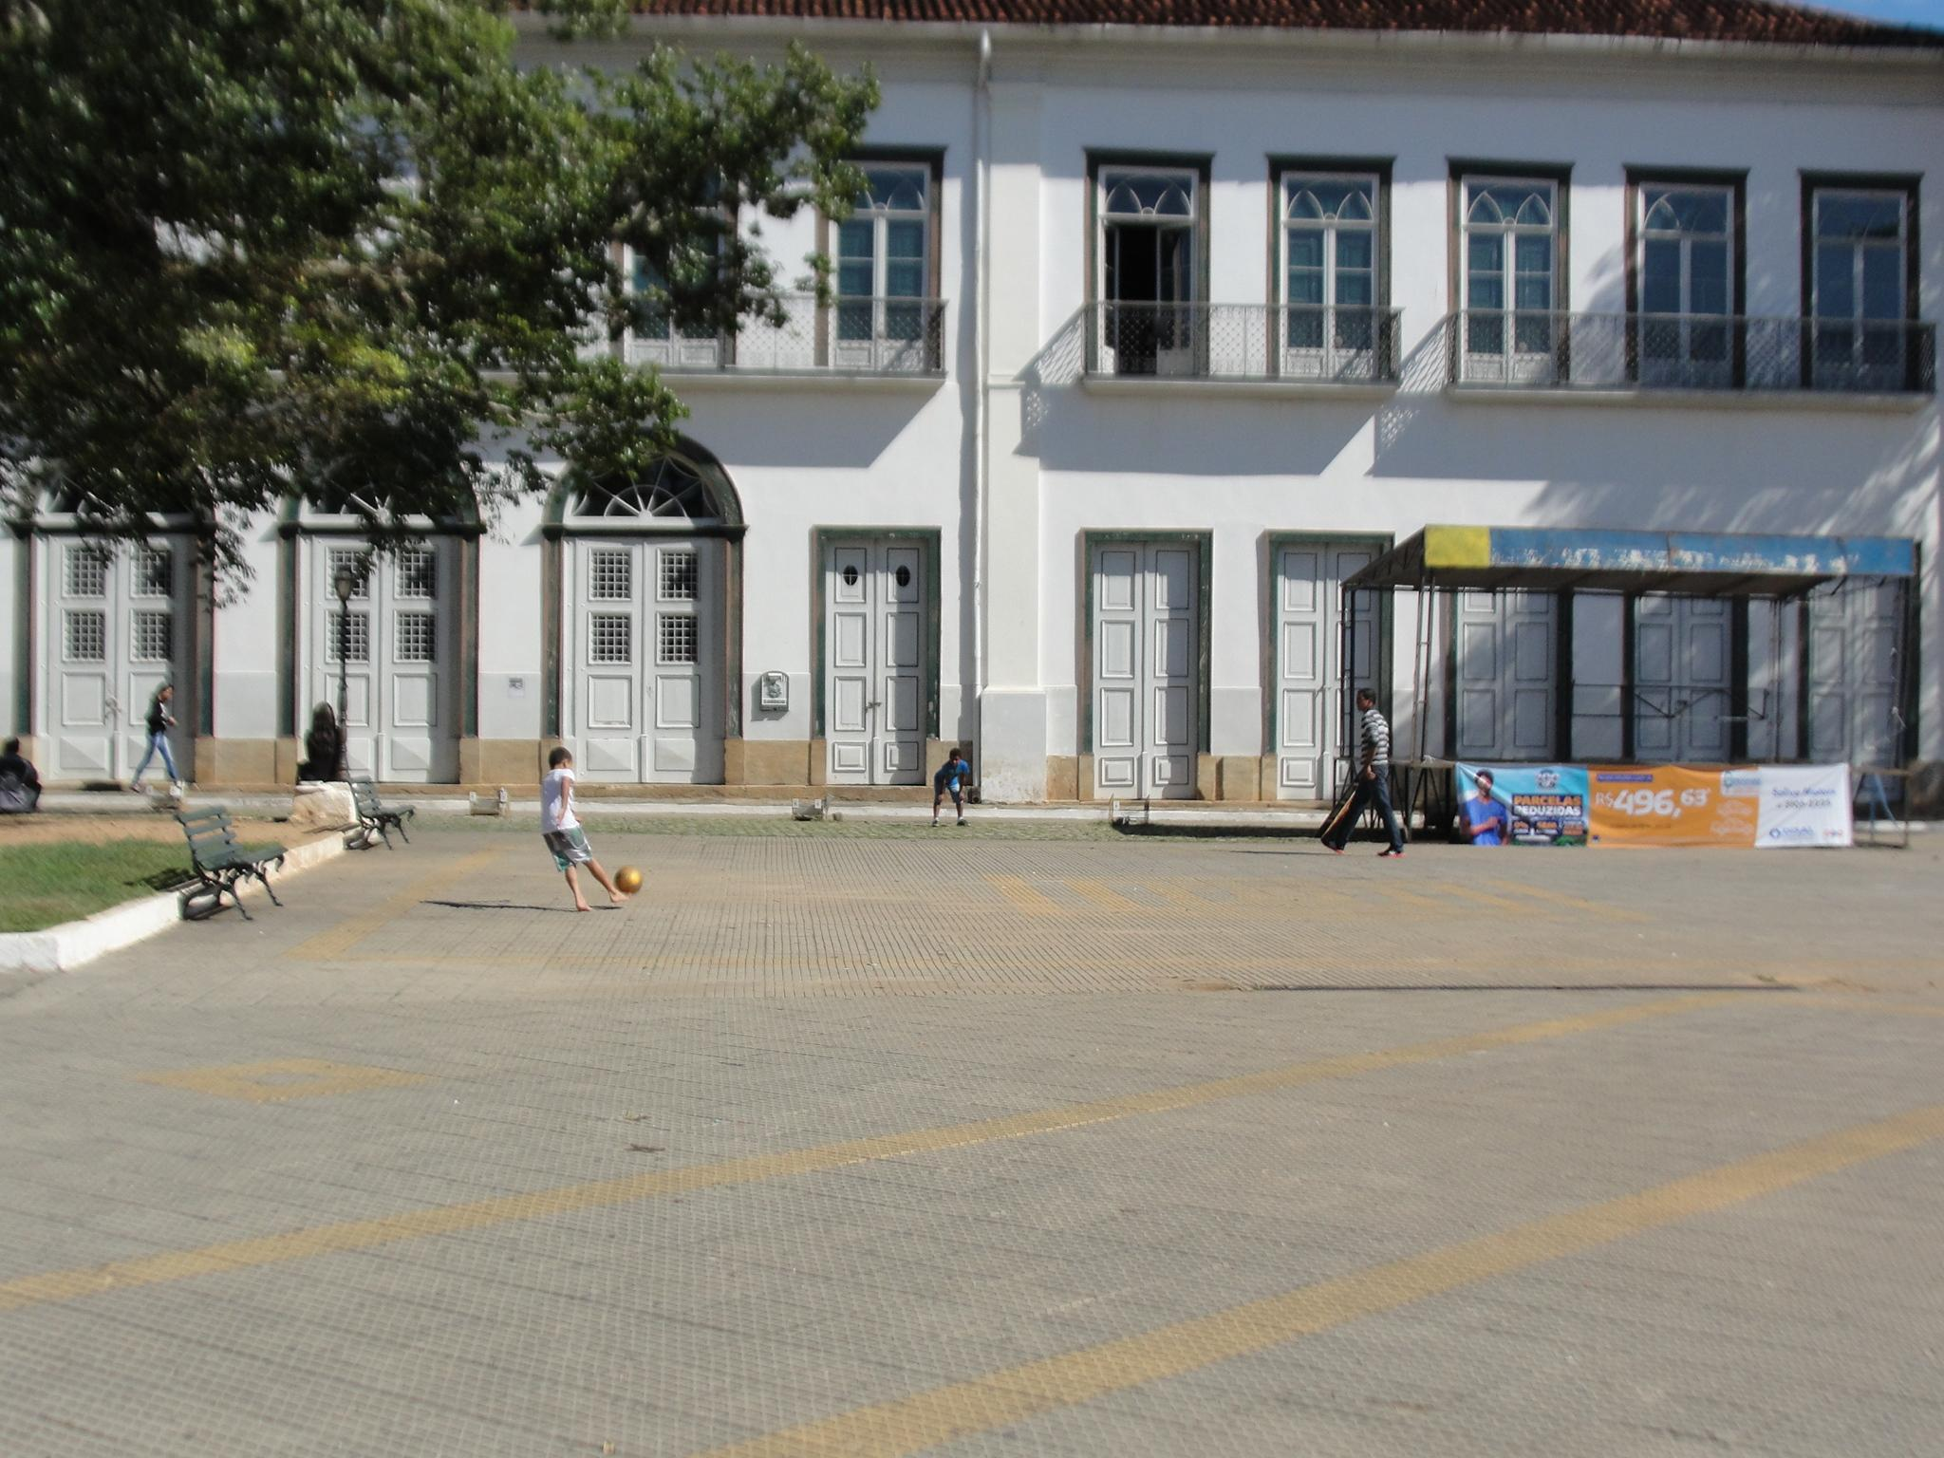
Imagem 6. Criança brinca de bola na praça em frente ao casarão Vallim. Foto: Bárbara Marie
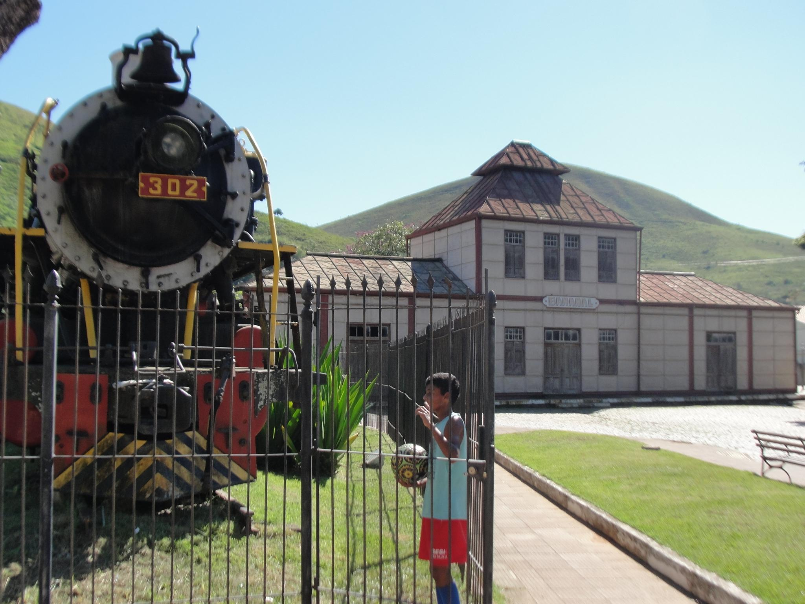
Imagem 7. Criança com bola ao lado da maria fumaça. Foto: Bárbara Marie
Anexo III - Panfleto escola da família

Anexo IV - Desenhos

Lei Complementar Estadual no 1.166, e compreende 39 municípios situados no estado de São Paulo.
Possui mais um lindo theatro, sob a denominação de Santa Cecília, com duas ordens de camarotes, varanda, espaçosa platéa, e um vasto salão na frente, com tres portas e janelas envidraçadas, sendo o palco de regular dimensão. (Descrição encontrada na p. 234 do Almanak de 1873)
Tempo Livre: tempo restante depois de cumpridas as tarefas profissionais, familiares, fisiológicas e outras exigidas pela sociedade (com base em Dumazedier).

